الحلقة | الشريحة | العنوان | النص
15 | 1 و2 | أدوات تطوير أداء المعلم | مرحبا بكم  نتعرف معكم إلى أدوات تطوير أداء المعلم الأنواع، والغاية
15 | 3 | الوظيفة | . استمارات خاصة بالدرس الفردي  . استمارات خاصة بالدرس الجماعي
15 | 4 | الغاية | . استمارة التفكر الذاتي: تقييم المعلم لأدائه في جوانب محددة  . استمارة الملاحظة الإشرافية: تقييم الملاحظ لأداء المعلم في جوانب محددة
15 | 5 | استمارة التفكر الذاتي للدرس الجماعي | 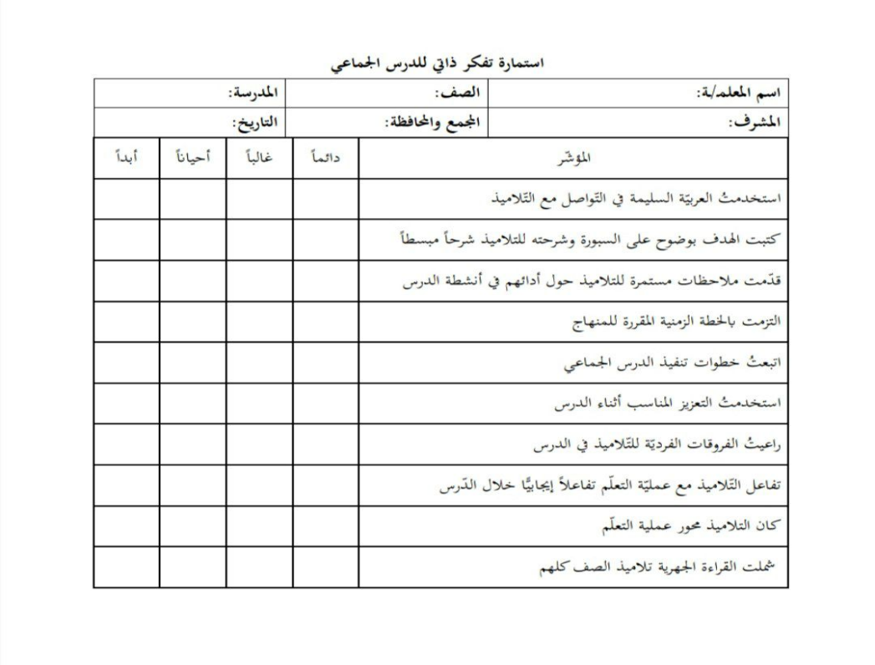
15 | 6 | التغذية الراجعة للدرس الجماعي | 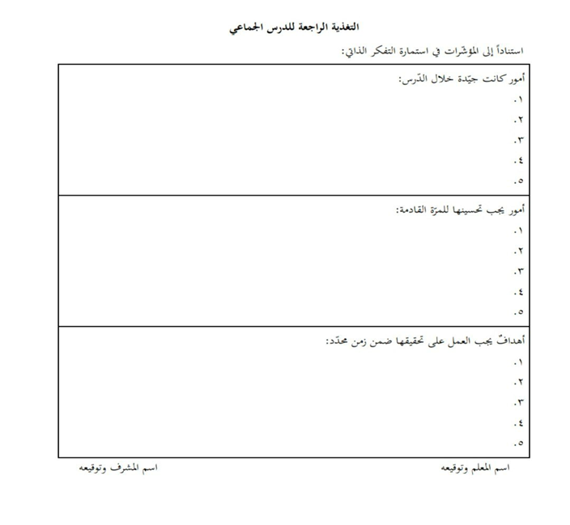
15 | 7 | استمارة ملاحظة إشرافية للدرس الجماعي | 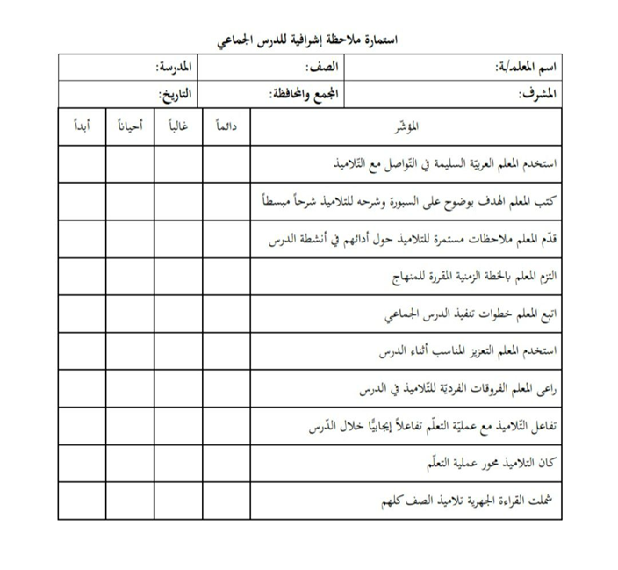
15 | 8 | التغذية الراجعة للدرس الجماعي | 